Локальный акт №21 | 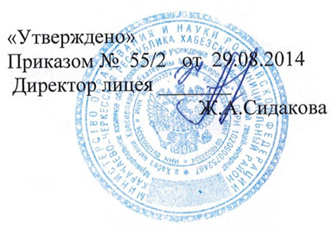

Положение
об освоении образовательной программы, в том числе отдельной части или всего объема учебного предмета, курса, дисциплины (модуля) образовательной программы, сопровождающееся промежуточной аттестацией учащихся, проводимой в формах, определенных учебным планом, и в порядке, установленном
МКОУ «ОЛИ а.Хабез имени Хапсироковой Е.М».

1.Настоящее Положение разработано в соответствии с Законом РФ «Об образовании» ст. 58., Уставом МКОУ «ОЛИ а.Хабез имени Хапсироковой Е.М.» (далее – ОУ).

2. Освоение образовательной программы, в том числе отдельной части или всего объема учебного предмета, курса, дисциплины (модуля) образовательной программы, сопровождается промежуточной аттестацией учащихся, проводимой в формах, определенных учебным планом, и в порядке, установленном ОУ.
3. Промежуточная (годовая) аттестация представляет собой дифференцированные зачеты и контрольные работы (тестирование), которые проводятся во 8-11 классах с очной формой обучения по итогам учебного года и по четвертям.
4. Промежуточная аттестация учащихся может проводиться как письменно, так и устно. К устным видам промежуточной аттестации относятся (защита реферата, зачет, собеседование). Формами проведения письменной аттестации являются (диктант, контрольная работа, сочинение, изложение с творческим заданием, изложение с разработкой плана его содержания, тестирование).
5. Неудовлетворительные результаты промежуточной аттестации по одному или нескольким учебным предметам, курсам, дисциплинам (модулям) образовательной программы или не прохождение промежуточной аттестации при отсутствии уважительных причин признаются академической задолженностью.
6. Учащиеся обязаны ликвидировать академическую задолженность.
7. Родители (законные представители) несовершеннолетнего учащегося, обеспечивающие получение учащимся общего образования в форме семейного образования, обязаны создать условия учащемуся для ликвидации академической задолженности и обеспечить контроль за своевременностью ее ликвидации.
Учащиеся, имеющие академическую задолженность, вправе пройти промежуточную аттестацию по соответствующим учебному предмету, курсу, дисциплине (модулю) не более двух раз в сроки, определяемые гимназией, осуществляющей образовательную деятельность, в пределах одного года с момента образования академической задолженности. В указанный период не включаются время болезни учащегося.
8. Для проведения промежуточной аттестации во второй раз в ОУ создается комиссия.
9. Не допускается взимание платы с учащихся за прохождение промежуточной аттестации.
10. Учащиеся, не прошедшие промежуточной аттестации по уважительным причинам или имеющие академическую задолженность, переводятся в следующий класс или на следующий курс условно.
11..Учащиеся в МКОУ «ОЛИ а.Хабез имени Хапсироковой Е.М.» по образовательным программам основного общего и среднего общего образования, не ликвидировавшие в установленные сроки академической задолженности с момента ее образования, по усмотрению их родителей (законных представителей) оставляются на повторное обучение, переводятся на обучение по адаптированным образовательным программам в соответствии с рекомендациями психолого-медико-педагогической комиссии либо на обучение по индивидуальному учебному плану.
12.Учащиеся по образовательным программам основного общего и среднего общего образования в форме семейного образования, не ликвидировавшие в установленные сроки академической задолженности, продолжают получать образование в МКОУ «ОЛИ а.Хабез имени Хапсироковой Е.М.».

